目录

script 2

link 3

弃用 3

charset 3

常用 3

href 3

不常用 4

media 4

meta 4

允许的父元素 4

charset 4

http-equiv和content 4

1、Content-Type和Content-Language (显示字符集的设定) 5

2、Refresh (刷新) 5

3、Expires (期限) 6

4、Pragma (cach模式) 6

5、Set-Cookie (cookie设定) 6

6、Window-target (显示窗口的设定) 6

7、Pics-label (网页RSAC等级评定) 7

8、Page-Enter、Page-Exit (进入与退出) 8

9、MSThemeCompatible (XP主题) 9

10、IE6 (页面生成器) 9

11、Content-Script-Type (脚本相关) 9

name和content 9

内容相关 10

Base (基链接) 10

referrer 11

viewport 11

iframe 12

sandbox 12

iframe对象 12

onload 12

contentWindow 12

contentDocument 13

动态获取子页面的url 13

跨域 13

postMessage 13

otherWindow.postMessage(message, targetOrigin, [transfer]) 14

message事件 15

# script

如果使用 "src" 属性，则 <script> 元素必须是空的。

**注释：** 有多种执行外部脚本的方法：

* 如果 async="async"：脚本相对于页面的其余部分异步地执行（当页面继续进行解析时，脚本将被执行）
* 如果不使用 async 且 defer="defer"：脚本将在页面完成解析时执行
* 如果既不使用 async 也不使用 defer：在浏览器继续解析页面之前，立即读取并执行脚本

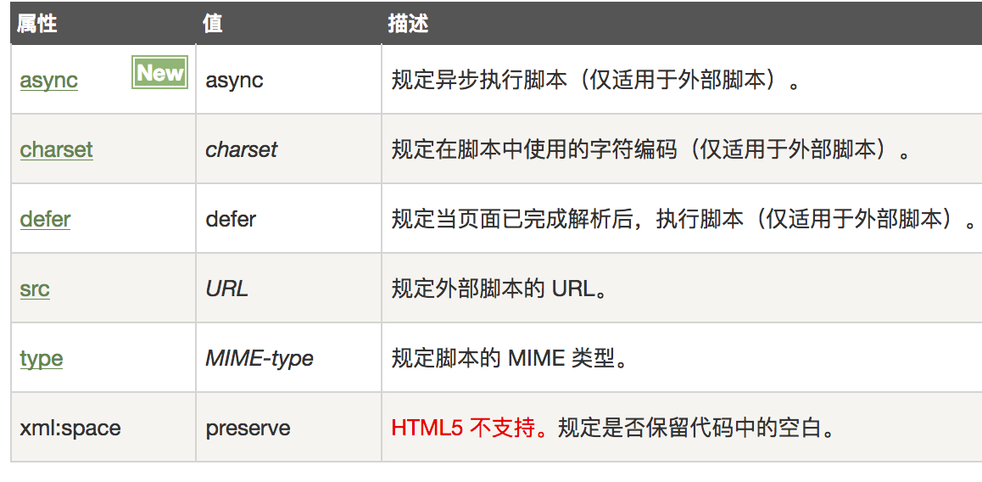

# link

注意： link 元素是空元素，它仅包含属性。

注意： 此元素只能存在于 head 部分，不过它可出现任何次数。

在 HTML 中，<link> 标签没有结束标签。

在 XHTML 中，<link> 标签必须被正确地关闭。

## 弃用

### charset

h5已弃用，替代方式是在被链接资源的 HTTP 头中设置相应的 Content-Type.

## 常用

### href

可以是绝对路径，也可以是相对路径。

## 不常用

### media

媒体查询

<link rel="stylesheet" **media="(max-width: 800px)"** href="example.css" />

# meta

空标签。

## 允许的父元素

<meta charset>, <meta http-equiv>:  [<head>](https://developer.mozilla.org/zh-CN/docs/Web/HTML/Element/head) 元素.  如果 [http-equiv](https://developer.mozilla.org/zh-CN/docs/Web/HTML/Element/meta#attr-http-equiv) 不是编码声明, 它也可以在[<noscript>](https://developer.mozilla.org/zh-CN/docs/Web/HTML/Element/noscript)元素内部，它本身在 [<head>](https://developer.mozilla.org/zh-CN/docs/Web/HTML/Element/head)元素内部。  
<meta name>: 接受元数据内容的任何元素。  
<meta itemprop>: 接受元数据内容或解析内容的任何元素。

## charset

此特性声明当前文档所使用的字符编码，但该声明可以被任何一个元素的 lang 特性的值覆盖。

## http-equiv和content

用于设定http头相关的一些属性。

### 1、Content-Type和Content-Language (显示字符集的设定)

content-language已经过时，使用 <html> 元素上全局的 lang 属性来替代它.

content-type也已经过时，使用meta的charset替代。

　　说明：设定页面使用的字符集，用以说明主页制作所使用的文字已经语言，浏览器会根据此来调用相应的字符集显示page内容。

　　用法：<Meta http-equiv="Content-Type" Content="text/html; Charset=gb2312">

　　　　　　<Meta http-equiv="Content-Language" Content="zh-CN">

　　注意：　该META标签定义了HTML页面所使用的字符集为GB2132，就是国标汉字码。如果将其中的“charset=GB2312”替换成“BIG5”，则该页面所用的字符集就是繁体中文Big5码。当你浏览一些国外的站点时，IE浏览器会提示你要正确显示该页面需要下载xx语支持。这个功能就是通过读取HTML页面META标签的Content-Type属性而得知需要使用哪种字符集显示该页面的。如果系统里没有装相应的字符集，则IE就提示下载。其他的语言也对应不同的charset，比如日文的字符集是“iso-2022-jp ”，韩文的是“ks_c_5601”。

　　Content-Type的Content还可以是：text/xml等文档类型；

　　Charset选项：ISO-8859-1(英文)、BIG5、UTF-8、SHIFT-Jis、Euc、Koi8-2、us-ascii, x-mac-roman, iso-8859-2, x-mac-ce, iso-2022-jp, x-sjis, x-euc-jp,euc-kr, iso-2022-kr, gb2312, gb_2312-80, x-euc-tw, x-cns11643-1,x-cns11643-2等字符集；Content-Language的Content还可以是：EN、FR等语言代码。

### 2、Refresh (刷新)

　　　说明：让网页多长时间（秒）刷新自己，或在多长时间后让网页自动链接到其它网页。

　　　用法：<Meta http-equiv="Refresh" Content="30">

　　　　　　<Meta http-equiv="Refresh" Content="5; Url=http://www.xia8.net">

　　　注意：其中的5是指停留5秒钟后自动刷新到URL网址。

### 3、Expires (期限)

　　　说明：指定网页在缓存中的过期时间，一旦网页过期，必须到服务器上重新调阅。

　　　用法：<Meta http-equiv="Expires" Content="0">

　　　　　　<Meta http-equiv="Expires" Content="Wed, 26 Feb 1997 08:21:57 GMT">

　　　注意：**必须使用GMT的时间格式**，或直接设为0(数字表示多少时间后过期)。

### 4、Pragma (cach模式)

　　　说明：禁止浏览器从本地机的缓存中调阅页面内容。

　　　用法：<Meta http-equiv="Pragma" Content="No-cach">

　　　注意：网页不保存在缓存中，每次访问都刷新页面。这样设定，访问者将无法脱机浏览。

### 5、Set-Cookie (cookie设定)

　　说明：浏览器访问某个页面时会将它存在缓存中，下次再次访问时就可从缓存中读取，以提高速度。当你希望访问者每次都刷新你广告的图标，或每次都刷新你的计数器，就要禁用缓存了。通常HTML文件没有必要禁用缓存，对于ASP等页面，就可以使用禁用缓存，因为每次看到的页面都是在服务器动态生成的，缓存就失去意义。如果网页过期，那么存盘的cookie将被删除。

　　　用法：<Meta http-equiv="Set-Cookie" Content="cookievalue=xxx; expires=Wednesday,21-Oct-98 16:14:21 GMT; path=/">

　　　注意：必须使用GMT的时间格式。

### 6、Window-target (显示窗口的设定)

　　　说明：强制页面在当前窗口以独立页面显示。

　　　用法：<Meta http-equiv="Widow-target" Content="_top">

　　　注意：这个属性是用来防止别人在框架里调用你的页面。Content选项：_blank、_top、_self、_parent。

_blank

浏览器总在一个新打开、未命名的窗口中载入目标文档。

_self

这个目标的值对所有没有指定目标的 <a> 标签是默认目标，它使得目标文档载入并显示在相同的框架或者窗口中作为源文档。这个目标是多余且不必要的，除非和文档标题 <base> 标签中的 target 属性一起使用。

_parent

这个目标使得文档载入父窗口或者包含来超链接引用的框架的框架集。如果这个引用是在窗口或者在顶级框架中，那么它与目标 _self 等效。

_top

这个目标使得文档载入包含这个超链接的窗口，用 _top 目标将会清除所有被包含的框架并将文档载入整个浏览器窗口。

### 7、Pics-label (网页RSAC等级评定)

　　　说明：在IE的Internet选项中有一项内容设置，可以防止浏览一些受限制的网站，而网站的限制级别就是通过该参数来设置的。

　　　用法：<META http-equiv="Pics-label" Contect="(PICS－1.1'http://www.rsac.org/ratingsv01.html' I gen comment 'RSACi North America Sever' by 'inet@microsoft.com' for 'http://www.microsoft.com' on '1997.06.30T14:21－0500' r(n0 s0 v0 l0))">

　　　注意：不要将级别设置的太高。RSAC的评估系统提供了一种用来评价Web站点内容的标准。用户可以设置Microsoft Internet Explorer（IE3.0以上）来排除包含有色情和暴力内容的站点。上面这个例子中的HTML取自Microsoft的主页。代码中的（n 0 s 0 v 0 l 0）表示该站点不包含不健康内容。级别的评定是由RSAC，即美国娱乐委员会的评级机构评定的，如果你想进一步了解RSAC评估系统的等级内容，或者你需要评价自己的网站，可以访问RSAC的站点：http://www.rsac.org/。

### 8、Page-Enter、Page-Exit (进入与退出)

　　　说明：这个是页面被载入和调出时的一些特效。

　　　用法：<Meta http-equiv="Page-Enter" Content="blendTrans(Duration=0.5)">

　　　　　　<Meta http-equiv="Page-Exit" Content="blendTrans(Duration=0.5)">

　　　注意：blendTrans是动态滤镜的一种，产生渐隐效果。另一种动态滤镜RevealTrans也可以用于页面进入与退出效果:

　　　　　　<Meta http-equiv="Page-Enter" Content="revealTrans(duration=x, transition=y)">

　　　　　　<Meta http-equiv="Page-Exit" Content="revealTrans(duration=x, transition=y)">

　　　　　　　Duration　　表示滤镜特效的持续时间(单位：秒)

　　　　　　　Transition　滤镜类型。表示使用哪种特效，取值为0-23。

　　　　　　　0 矩形缩小

　　　　　　　1 矩形扩大

　　　　　　　2 圆形缩小

　　　　　　　3 圆形扩大

　　　　　　　4 下到上刷新

　　　　　　　5 上到下刷新

　　　　　　　6 左到右刷新

　　　　　　　7 右到左刷新

　　　　　　　8 竖百叶窗

　　　　　　　9 横百叶窗

　　　　　　 10 错位横百叶窗

　　　　　　 11 错位竖百叶窗

　　　　　　 12 点扩散

　　　　　　 13 左右到中间刷新

　　　　　　 14 中间到左右刷新

　　　　　　 15 中间到上下

　　　　　　 16 上下到中间

　　　　　　 17 右下到左上

　　　　　　 18 右上到左下

　　　　　　 19 左上到右下

　　　　　　 20 左下到右上

　　　　　　 21 横条

　　　　　　 22 竖条

　　　　　　 23 以上22种随机选择一种

### 9、MSThemeCompatible (XP主题)

　　　说明：是否在IE中关闭 xp 的主题

　　　用法：<Meta http-equiv="MSThemeCompatible" Content="Yes">

　　　注意：关闭 xp 的蓝色立体按钮系统显示样式，从而和win2k 很象。

### 10、IE6 (页面生成器)

　　　说明：页面生成器generator，是ie6

　　　用法：<Meta http-equiv="IE6" Content="Generator">

　　　注意：用什么东西做的，类似商品出厂厂商。

### 11、Content-Script-Type (脚本相关)

　　　说明：这是近来W3C的规范，指明页面中脚本的类型。

　　　用法：<Meta http-equiv="Content-Script-Type" Content="text/javascript">

　　　注意：

## name和content

name用来描述一些网页内容相关的东西。

### 内容相关

Keywords (关键字) 为搜索引擎提供的关键字列表

Description (简介) 告诉搜索引擎你的网站主要内容。

Robots (机器人向导) 告诉搜索机器人哪些页面需要索引，哪些页面不需要索引。

Author (作者) 标注网页的作者或制作组

Copyright (版权) 标注版权

Generator (编辑器) 编辑器的说明

revisit-after (重访)

1、scheme (方案)  
　　　说明：scheme can be used when name is used to specify how the value of content should  
　　　　　　be interpreted.  
　　　用法：<meta scheme="ISBN" name="identifier" content="0-14-043205-1" />  
　　　注意：   
Link (链接)  
　　　说明：链接到文件  
　　　用法：<Link href="soim.ico" rel="Shortcut Icon">  
　　　注意：很多网站如果你把她保存在收件夹中后，会发现它连带着一个小图标，如果再次点击进入之后还会发现地址栏中也有个小图标。现在只要在你的页头加上这段话，就能轻松实现这一功能。<LINK> 用来将目前文件与其它 URL 作连结，但不会有连结按钮，用於 <HEAD> 标记间， 格式如下：   
　　　　　　　<link href="URL" rel="relationship">   
　　　　　　　<link href="URL" rev="relationship">

Base (基链接)  
　　　说明：插入网页基链接属性  
　　　用法：<Base href="<http://www.xia8.net/>" target="_blank">  
　　　注意：你网页上的所有相对路径在链接时都将在前面加上“http://www.cn8cn.com/”。其中target="_blank"是链接文件在新的窗口中打开，你可以做其他设置。将“_blank”改为“_parent”是链接文件将在当前窗口的父级窗口中打开；改为“_self”链接文件在当前窗口（帧）中打开；改为“_top”链接文件全屏显示。

### referrer

控制所有从该文档发出的 HTTP 请求中HTTP Referer 首部的内容

|  |  |
| --- | --- |
| no-referrer | 不要发送 HTTP Referer 首部。 |
| origin | 发送当前文档的 [origin](https://developer.mozilla.org/en-US/docs/Glossary/Origin)。 |
| no-referrer-when-downgrade | 当目的地是先验安全的(https->https)则发送 [origin](https://developer.mozilla.org/en-US/docs/Glossary/Origin) 作为 referrer ，但是当目的地是较不安全的 (https->http)时则不发送 referrer 。这个是默认的行为。 |
| origin-when-crossorigin | 在同源请求下，发送完整的URL (不含查询参数) ，其他情况下则仅发送当前文档的 [origin](https://developer.mozilla.org/en-US/docs/Glossary/Origin)。 |
| unsafe-URL | 在同源请求下，发送完整的URL (不含查询参数)。 |

动态地插入<meta name="referrer"> (通过 document.write 或者 appendChil是不起作用的。同样注意如果同时有多个彼此冲突的策略被定义，那么 no-referrer 策略会生效。

### viewport

<meta name=”viewport” content=”width=device-width, initial-scale=1, maximum-scale=1″>

（为什么要设置宽度？因为手机浏览器采用的虚拟窗口，让页面不用挤在很小的窗口里。）

width：控制 viewport 的大小，可以指定的一个值，如果 600，或者特殊的值，如 device-width 为设备的宽度（单位为缩放为 100% 时的 CSS 的像素）。  
height：和 width 相对应，指定高度。  
initial-scale：初始缩放比例，也即是当页面第一次 load 的时候缩放比例。  
maximum-scale：允许用户缩放到的最大比例。  
minimum-scale：允许用户缩放到的最小比例。  
user-scalable：用户是否可以手动缩放，yes或者no。

# iframe

window.frames['ifr1'].window

document.getElementById("ifr1").contentWindow

## sandbox

对iframe进行一些列限制，IE10+支持

**allow-top-navigation**

属性值可以是用空格分隔的一系列指定的字符串

Blocked script execution in '<URL>' because the document's frame is sandboxed and the 'allow-scripts' permission is not set

## iframe对象

document.getElementById("ifr1")

### onload

子页面跳转页面时会触发。

### contentWindow

#### location

获取location.href等很多属性，如果跨域会报错

#### name

跨域获取会报错。

### contentDocument

跨域的话为null。

## 动态获取子页面的url

## 跨域

**一、 是同主域下面，不同子域之间的跨域**；   
　　同主域，不同子域跨域，设置相同的document.domian就可以解决;   
父页访问子页，可以document.getElementById("myframe").contentWindow.document来访问iframe页面的内容；如果支持contentDocument也可以直接document.getElementById("myframe").contentDocument访问子页面内容；   
　　子页访问父页，可以parent.js全局属性   
**二、 是不同主域跨域**；   
　　前提，www.a.com下a.html，a.html内iframe调用了www.b.com下的b.html，b.html下iframe调用了www.a.com下的c.html   
　　b.html是不无法直接访问a.html的对象，因为涉及到跨域，但可以访问parent，同样c.html的parent可以访问b.html。c.html和a.html同域，是可以访问a下的对象的。parent.parent.js对象!

## postMessage

一个window调用postMessage只会出发当前window的message事件，所以跨域需要先拿到对应的window

### otherWindow.postMessage(message, targetOrigin, [transfer])

1. data:要传递的数据，  
   html5规范中提到该参数可以是JavaScript的任意基本类型或可复制的对象，然而并不是所有浏览器都做到了这点儿，部分浏览器只能处理字符串参数，所以我们在传递参数的时候需要使用JSON.stringify()方法对对象参数序列化，在低版本IE中引用json2.js可以实现类似效果。
2. origin：字符串参数，指明目标窗口的源，  
   协议+主机+端口号[+URL]，URL会被忽略，所以可以不写，这个参数是为了安全考虑，someWindow.postMessage()方法只会在someWindow所在的源(url的protocol, host, port)和指定源一致时才会成功触发message event，当然如果愿意也可以将参数设置为"*"，someWindow可以在任意源，如果要指定和当前窗口同源的话设置为"/"。

##### parent:

父页面的window对象。

### message事件

#### messageEvent

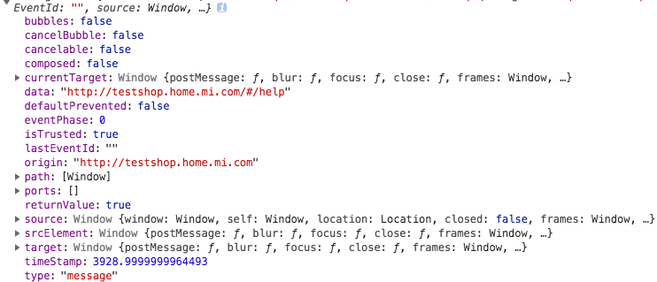

source: 触发时所在的window对象。（子页面触发就是子页面的contentWindow）hi